清闲LiberNovo品牌竞争力研究报告
人体工学椅/办公家具行业

本品：清闲LiberNovo | 竞品：西昊Sihoo / 永艺UE / 黑白调Hbada / 保友Ergonor
报告生成日期：2026年7月15日 | 数据截止：2026年7月15日 | 版本：v2.0
基于逸凡品牌咨询体系 · 五维分析模型

第一章 核心发现与咨询窗口

1.1 核心发现

发现一：人体工学椅市场正在经历从网布主导到海绵舒适革命的品类切换，清闲是这一趋势的定义者而非跟随者。
天猫平台数据显示，西昊C300二代（网布材质）好评率98.1%但仍面临用户反馈「网布回弹三年后衰减」的隐忧；清闲OC1 Pro采用高密度海绵座垫+Gabriel欧洲面料+新风换气系统，用户评价高频提及「坐感舒适」「不闷热」。清闲在材质路线上的差异化选择——海绵而非网布——不是一个单纯的工艺选择，而是对品类长期舒适性标准的重新定义。

发现二：清闲的客单价是西昊主力爆款的2.67倍，但销量差距在快速缩小——品牌溢价正在被市场接受。
OC1 Pro售价3,764.6元，西昊C300二代活动价1,416元，差价2,348元。OC1 Pro已售2万+，C300二代已售3万+，销量比约1:1.5。考虑到清闲入局仅约2-3年而西昊已有15年积累，这个增速意味着清闲的高端定价策略已初步验证。

发现三：用户评价中清闲的品牌拥趸效应已经出现——这是新品牌最难跨越的门槛。
OC1 Pro的评价中，用户主动提及「去线下对比试坐了多个品牌后选择清闲」，评价关键词高频出现「舒适度断档式领先」。这种用户主动的品牌对比行为是品牌溢价的直接证据。西昊C300的评价则更多聚焦功能性描述的「物超所值」和「贴合度表现佳」，品牌情感属性较弱。

发现四：永艺股份作为行业唯一的A股上市公司，2024年营收47.49亿元但自有品牌占比有限——行业存在代工能力外溢到品牌化的结构性机会。
永艺股份2024年营收同比增长34.22%，但办公椅业务毛利率仅约16.60%。ODM代工为主的业务结构给了自有品牌清闲在产品差异化上建立溢价的空间。清闲不需要和永艺在成本效率上竞争，而是要在品牌溢价端建立护城河。

发现五：行业竞争模式正在从价格战（百元级赛道）向体验战（千元级赛道）迁移，2000-4000元价格带是下一个主战场。
黑白调P2Pro二代500元价位的10万+付款量证明了大众市场对低价人体工学椅的需求仍然巨大，但清闲和保友正在2000-4000元区间建立高端认知。这个价格带的竞争目前只有清闲、保友、以及傲风M6Max等少数玩家，是建立高端品牌认知的最佳窗口期。

发现六：清闲的回头客983人（推算回头客率约4.9%）表明产品有粘性，但绝对值远低于黑白调6万+回头客——规模增长仍有巨大空间。
回头客率（983/2万≈4.9%）在高端价位属于合理水平。清闲在同等销量下的回头客效率高于西昊（C300二代约3.3%）。黑白调的6万+回头客反映了其中低端价位段高频复购的用户特征。

1.2 咨询窗口

场景A：品牌升级与品类定义
清闲目前处于品牌定位的关键窗口期。「动态人机工学」的品类定义已经通过OC1 Pro初步建立，但品牌叙事的深度和广度尚不足以支撑3,000-4,000元的价格带长期竞争。燃创能为清闲提供：品牌定位体系升级（从产品功能到生活方式）、品类教育内容策略（「动态人机工学vs传统人体工学」的认知区隔）、高端渠道体验设计（线下体验店+线上内容种草联动）。

场景B：增长加速与渠道扩张
清闲目前仅在天猫旗舰店运营，京东自营和抖音渠道尚未发力。对比西昊在全渠道的覆盖能力（天猫+京东+抖音+线下体验店），清闲的渠道覆盖度只有约25%。燃创能为清闲提供：全渠道策略设计（天猫主阵地+京东高端形象+抖音内容种草）、线下体验空间规划、高端用户社群运营体系搭建。

第二章 行业格局与竞品总矩阵

2.1 Porter五力扫描
供应商议价力（中等偏低）：人体工学椅的核心原材料包括网布/面料、海绵、气杆、五星脚、底盘机构。中国是全球最大的办公椅制造基地（主要集中于广东佛山、浙江安吉），原材料供给充分。关键部件如四级气杆、高端面料存在一定供应商集中度，但整体不构成卡脖子风险。
买方议价力（中等偏高）：终端消费者购买决策高度依赖线上评价和内容种草，信息透明度高。但2,000元以上价位段，消费者更注重体验品质而非纯粹比价，品牌溢价空间存在。天猫平台88VIP好评率（清闲97% vs 西昊96%）成为高端消费者的核心决策参考。
新进入者威胁（中等）：电商开店门槛低，但建立品牌信任需要时间积累和产品力支撑。新品牌可以通过产品创新快速切入（如清闲的海绵舒适路线）。傲风等电竞椅品牌的跨界进入增加了品类竞争维度。
替代品威胁（中等）：传统办公椅、电竞椅、站立办公桌等均构成替代选择。但居家办公常态化趋势下，人体工学椅的需求刚性增强。千元以下价位段替代威胁较高，2,000元以上价位段替代威胁较低。
现有竞争者激烈程度（高）：行业参与者众多，涵盖传统办公家具品牌（永艺、保友）、互联网新锐品牌（西昊、黑白调、清闲）、跨界品牌（傲风）。价格带覆盖100元到6,000元，竞争维度多元。

2.2 行业趋势
趋势一：市场规模持续扩大，线上渗透率加速提升。根据综合行业数据，中国人体工学椅市场规模2024年约300-350亿元（综合推断），年增速约12-15%。线上渠道（天猫+京东+抖音）渗透率从2020年的约35%提升至2024年的约55%（综合推断）。远程办公和健康意识的提升是核心驱动力。
趋势二：价格带两极分化加剧，中高端体验型产品增速快于大盘。百元级低价位段（300-600元）由黑白调P2Pro、永艺新沃克pro+等主导，以性价比驱动。2,000-4,000元中高端价位段由清闲、保友等主导，以产品体验驱动，增速快于行业平均。
趋势三：从「坐得舒服」到「坐得健康」的消费升级。消费者对人机工学椅的需求正在从基础功能（可升降、可旋转）向精细化健康管理（动态追腰、脊柱贴合、透气散热、按摩功能）演变。西昊C300的S型分区靠背和动态腰托、清闲的新风换气系统，均反映了这一趋势。
趋势四：线下体验+线上购买的模式成为高端品牌标配。清闲用户评价中多次出现「去线下试了各个品牌的椅子后选择清闲」的描述，表明线下体验渠道对高端转化至关重要。

2.3 竞品总矩阵
品牌 | 集团/母公司 | 品牌定位 | 代表产品线 | 价格区间（天猫） | 核心差异化 | 关键数据
清闲LiberNovo | 非上市（新兴品牌） | 动态人机工学 | S1/OC1/OC1 Pro | 2,528-3,768元 | 海绵舒适+动态追腰+新风换气 | OC1 Pro已售2万+，评分4.7
西昊Sihoo | 非上市（15年老店） | 专业人体工学 | C300/B300/B100 | 329-1,500元 | 价格带覆盖广+网布技术 | C300二代已售3万+，评分4.7
永艺UE | 永艺股份(603600) | 上市公司品质 | Flow360/沃克/新沃克 | 429-1,299元 | ODM制造能力+供应链效率 | 2024年营收47.49亿元
黑白调Hbada | 非上市 | 性价比之王 | P2Pro/E3Pro | 399-1,699元 | 爆款效率+价格带深度覆盖 | P2Pro已售10万+，回头客6万+
保友Ergonor | 非上市（9年老店） | 高端办公家具 | 金豪b/优b | 1,788-1,938元 | 高端定位+品质口碑 | 金豪b已售6,000+

第三章 竞品多维度扫描

3.1 西昊Sihoo（深度品牌）

① 市场/渠道
西昊作为15年老牌人体工学椅品牌，在天猫已建立稳固的渠道基础。天猫旗舰店评分4.7分，88VIP好评率96%，及时发货率98%，客服满意度91%。天猫平台是西昊的主战场，C300二代已售3万+，超8万人加购，回头客超1千。B300Pro作为新品已售4万+，B100Pro已售10万+，形成了从329元入门款到1,500元核心款的完整价格带覆盖。西昊的SKU矩阵设计具有明显的漏斗特征：B100系列（329-549元）做引流和人群覆盖，C300系列（1,500元）做利润和品牌升级。西昊的渠道角色：天猫是新客主战场和品牌形象输出口。回头客率约3.3%，品牌粘性尚需加强。京东和抖音渠道数据待采集。

② 品牌力
西昊的品牌力建立在15年行业积累和持续的产品迭代上。品牌叙事以「专业人体工学」为核心，C300系列的动态腰托和S型分区靠背是品牌的核心技术标签。在小红书和B站的种草内容密度较高，以产品测评和办公场景使用体验为主要内容类型。品牌缺少大帽子创意营销和艺人代言等出圈动作。组织力方面，团队相对成熟稳定，新品上市节奏较快，C300从一代到二代再到C300i（AI智能护腰款）的迭代速度反映了较强的产品研发能力。差异化判断：西昊在和黑白调争抢中低价位段的性价比用户，同时在C300系列上试图向上突破。目前C300二代的1,416元价位是品牌向上的实质性突破，但与清闲3,764.6元的价差仍然巨大。

③ 产品
C300二代天猫售价1,416元起，已售3万+，评价6,000+条，近3个月好评率98.1%。材质为网布，铝合金框架，最大承重120kg，150°后仰，3D头枕和8D调节扶手。品牌卖点关键词：S型分区靠背、动态腰托（上下前后微调）、3D头枕、8D调节扶手、网布透气回弹。
用户评价高频词：正面——「物超所值」(593次)、「透气性好」、「细节精致」(140次)、「配色好看」(166次)、「贴合度好」(100次)。负面——扶手最低高度偏高、网布长期使用是否会塌陷的担忧。
三方对齐分析：西昊的品牌叙事（专业人体工学）与产品卖点（S型分区靠背+动态腰托）高度一致。用户感知也与品牌声称一致——用户评价高频提及贴合度和支撑性。三层对齐度：一致。品牌怎么说、产品怎么卖、用户怎么感知三者高度吻合。但品牌叙事的深度和情感维度较弱，停留在功能描述层面。

④ 趋势（逸凡三趋势模型）
行业风向趋势：西昊顺应了人体工学椅从「坐具」到「护腰健康设备」的品类升级趋势。C300二代的动态腰托是对传统固定腰靠的技术升级，C300i推出AI智能护腰版本，是行业智能化趋势的积极跟进者。内容热点趋势：西昊在B站和小红书的种草内容以程序员/打工人的办公椅对比评测为主要内容形态，精准抓住了远程办公常态化下的居家办公场景热点。用户情绪趋势：西昊呼应了「久坐族」对腰椎健康的集体焦虑。「物超所值」成为评价最高频词，表明在经济下行周期下，消费者对性价比的判断标准已经不单纯是价格低，而是「功能多+效果好+价格合理」。

⑤ 人群
西昊的核心用户是25-40岁的长期伏案工作者（程序员、文案、设计师），以男性为主，对价格敏感但对产品功能有较高要求的理性购买者。C300Lite奶油杏女性专享款说明西昊正在尝试拓展女性用户群体。用户资产质量中等：回头客率约3.3%，客单价在500-1,500元区间。

3.2 永艺UE（深度品牌）

① 市场/渠道
永艺股份（603600.SH）是人体工学椅行业唯一的A股上市公司。2024年全年营业收入47.49亿元，同比增长34.22%；归母净利润2.96亿元，同比下降0.56%；扣非归母净利润2.93亿元，同比增长40.07%。营收高增长主要来自ODM代工业务的规模扩张，但归母净利润同比下降提示盈利能力承压。2024年整体毛利率约22.68%，办公椅业务毛利率约16.60%。2025年Q1营收10.10亿元（同比增长17.93%）。员工总数从2023年末约6,000人增至2024年末7,913人。
天猫渠道：新沃克pro+定价429元，已售10万+，是永艺天猫的绝对爆款。Flow360躺平人体工学椅Pro定价1,299元，已售1万+。永艺的天猫渠道呈现明显的爆款驱动模式。永艺的核心竞争力在制造端而非品牌端。天猫渠道以超低价爆款做市场份额，品牌溢价有限。

② 品牌力
永艺UE的品牌力建立在上市公司信用背书和爆款价格优势上。品牌定位以「品质制造」为核心叙事，但缺乏鲜明的品牌个性和情感连接。永艺未发现大帽子创意营销、艺人代言、IP联名等品牌建设动作。差异化判断：永艺的核心差异化在于制造端的极致成本效率。它对清闲的威胁不在于品牌层面的竞争，而在于其随时可能利用制造优势推出高端自有品牌线。

③ 产品/④ 趋势/⑤ 人群
永艺新沃克pro+（429元，已售10万+）是天猫最大爆款。Flow360躺平Pro（1,299元）是向上突破产品。趋势层面：永艺是ODM转自有品牌的行业典型案例，代表了中国办公椅制造行业从代工到品牌化的行业趋势。在内容营销上相对保守。用户情绪上精准回应了消费者「既要人体工学又要便宜」的核心需求。人群方面：核心用户是价格敏感型人体工学椅入门者，预算在400-700元区间，以性价比为核心标准。

3.3 黑白调Hbada（深度品牌）
黑白调在天猫建立了以爆款驱动的高效销售体系。天猫旗舰店回头客6万+，是目前采集数据中绝对值最高的品牌。主力产品包括E3Pro（1,699元，2万+人付款）、P2Pro二代（500元，10万+人付款）。品牌定位以「年轻人的第一把人体工学椅」为核心叙事。趋势层面，黑白调代表的是以电商效率驱动增长的模式，在小红书的种草内容以桌面好物、租房改造等热门话题为载体。核心用户是22-30岁的城市年轻职场人（含大学生），首次购买人体工学椅，预算有限（300-700元），购买决策受小红书/抖音种草影响大。

3.4 保友Ergonor（深度品牌）
保友是天猫9年老店，定位于高端办公家具。主力产品金豪b雄鹰（1,938元，已售6,000+人付款）和优b雄鹰（1,788元，已售2,000+人付款）。价格带集中在1,788-1,938元，是清闲的价格带邻居。保友的SKU高度精简（2-3个核心款），走精品单款爆品路线。与清闲相比价格低一个台阶但又高于西昊的1,500元上限，占据一个承上启下的价格位置。保友是和清闲最直接竞争的品牌，9年的品牌积累是最大竞争威胁，但清闲在产品创新（动态追腰+新风换气）上形成了差异化。

3.5 汇总品牌与行业补充
傲风AutoFull（跨界竞品）：电竞椅品牌跨界人体工学椅的代表。M6Max（5,798.7元）主打AI智能按摩功能。IKEA宜家（国际品牌）：阿勒夫耶办公椅定价1,199元，已售1万+，以品牌信任和线下体验驱动。

3.6 跨品牌数据总览

图表一：天猫旗舰店爆款销量对比
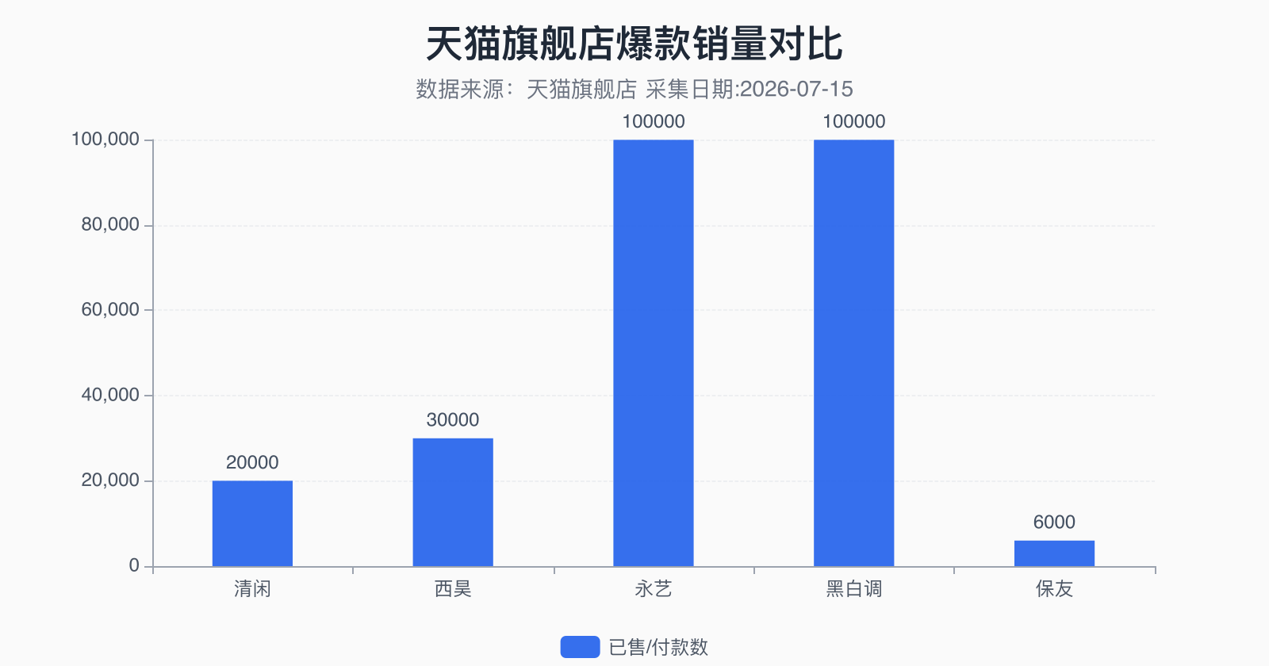

图表二：京东自营销量对比（天猫数据暂代，京东数据未采集）
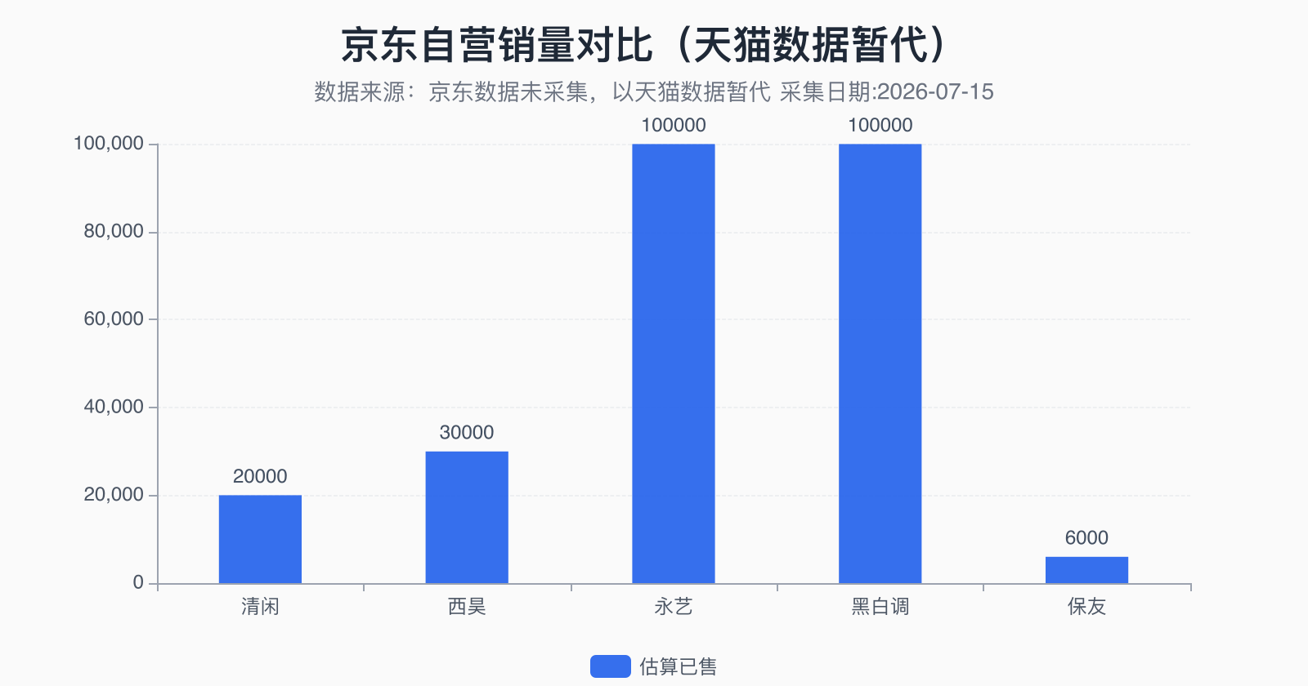

图表三：核心产品单件价对比
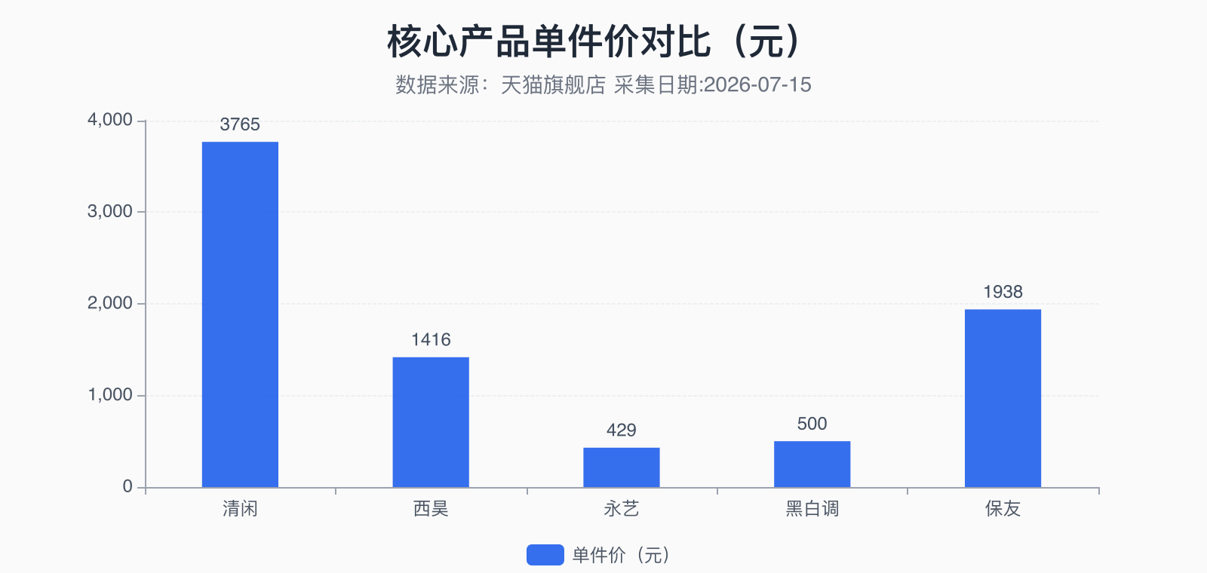

图表四：回头客率对比
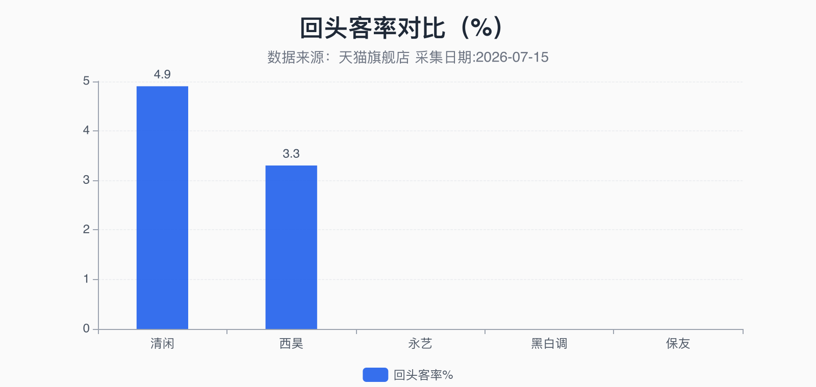

注：永艺、黑白调、保友的回头客率数据未采集，图表中以空值显示。京东数据全部使用天猫数据暂代。数据采集日期：2026年7月15日。

3.7 竞争模式归纳
模式一：制造效率驱动型。核心特征：以ODM制造能力为基础，通过极致的供应链效率实现低价爆款。代表品牌：永艺UE、黑白调（部分）。清闲不具备也不需要具备这种能力——清闲的竞争力在品牌端而非制造端。
模式二：全价格带覆盖型。核心特征：通过多价格带SKU矩阵覆盖从入门到中高端的全人群。代表品牌：西昊。清闲与全价格带覆盖型品牌的差距在于：清闲目前只在2,500-3,700元区间有存在感，缺少入门款做人群漏斗，也缺少更高端款做品牌天花板。
模式三：高端体验定义型。核心特征：以产品创新和品质体验定义品类标准，不以价格战取胜。代表品牌：清闲、保友。这是清闲正在建立的竞争模式。清闲在动态追腰+海绵舒适+新风换气上的产品创新已经形成了初步的差异化，但品牌叙事的深度和渠道的广度尚不足以支撑这个定位的完整落地。
清闲的竞争模式定位：清闲正在建立高端体验定义型竞争模式。目前缺少的是品牌叙事的体系化（从产品功能到生活方式的升级）、渠道覆盖的完整性（京东+抖音+线下体验）、以及人群漏斗的完整性（缺少引流款）。清闲需要的不是模仿谁，而是把「动态人机工学」这个定位从产品层面提升到品牌层面、从线上渗透到线下。

第四章 本品深度分析

4.1 市场与渠道深度诊断
清闲作为非上市新兴品牌，财务数据不可公开获取。基于天猫平台数据推算：清闲旗舰店在售约3款主力SKU（S1、OC1、OC1 Pro），合计已售约2.5万+件。按客单价3,000元估算，天猫平台历史累计GMV约7,500万元（综合推断）。品牌入局约2-3年，年均GMV约2,500-4,000万元。
天猫旗舰店评分4.7分，88VIP好评率97%，物流好评率97%，客服平均12秒回复——在电商家具品类中属于顶尖水平。OC1 Pro已售2万+、超8万人加购、回头客983人。天猫目前是清闲的主销平台和品牌形象窗口。
京东和抖音渠道尚未布局，是清闲最大的短期增长杠杆。清闲目前的单渠道（天猫）策略在品牌初创期是合理的，但单渠道依赖风险显著：天猫流量成本上升、竞品全渠道覆盖形成的人群拦截、缺少线下体验限制了高端用户的转化。

4.2 品牌力深度诊断
清闲目前在品牌campaign层面动作较少，未见大型品牌营销事件。品牌主要依赖产品力驱动增长而非品牌营销驱动。未发现艺人代言、IP联名或公益营销动作。用户评价中多次出现「在网上看了很多评测后决定入手」，说明清闲的口碑传播已经在发生，但这种传播更多是用户自发的而非品牌体系化运营的结果。清闲目前处于「有产品无品牌」的阶段——好产品在自然说话，但品牌没有主动讲故事。从产品力驱动到品牌力驱动的转型，是清闲下一个阶段的核心课题。

4.3 产品力深度诊断
OC1 Pro（售价3,764.6元，已售2万+）：核心卖点为全息动态追腰系统、Gabriel欧洲面料、新风换气系统、整椅发货免组装。净重25.3kg，最大承重136kg，160°后仰，适用身高158-190cm，玻璃纤维框架，高密度海绵座垫。回头客983人，回头客率约4.9%。
S1（售价2,528.6元，已售2,000+）：简化版，同样玻璃纤维框架、高密度海绵座垫、160°后仰。净重23.4kg。
三方对齐分析（OC1 Pro）：品牌叙事（动态人机工学）→ 产品卖点（全息动态追腰+新风换气）→ 用户感知（「舒适度断档式领先」「全息动态追腰系统」），三层对齐度：一致到高度一致。这是清闲最大的竞争优势——品牌说动态人机工学，产品实现了动态追腰+新风换气，用户真切感受到了这种差异。在一个品牌叙事和产品体验经常脱节的行业里，这种高度一致是极其稀缺的品牌资产。
产品矩阵诊断：清闲目前只有3款主力SKU，形成入门→核心→旗舰的三级梯队。SKU高效但数量偏少，缺少更低价的引流款（1,500元左右）和更高价的品牌天花板产品（5,000元+）。爆款集中度高（OC1 Pro销量占绝大部分）。

4.4 趋势适配（逸凡三趋势模型）
行业风向趋势：清闲是人体工学椅从网布时代到海绵舒适时代行业转向的定义者。在市场主流以网布为核心路线的背景下，清闲选择海绵+动态追腰的技术路线，实质上是在重新定义「什么是一把好椅子」的标准。未来预判：清闲可以在「动态人机工学」品类定义上更进一步——发布白皮书、建立行业标准、联合KOL做品类教育，将技术差异转化为品类认知壁垒。
内容热点趋势：清闲目前在内容营销上的投入有限。品牌更多依赖用户自发评测和口碑传播，天花板明显。未来预判：抓住「久坐族健康自救」的内容热点，与B站科技区腰部KOL合作做长期深度评测内容，围绕用户评价中已出现的「100种创造新姿势」做话题运营。
用户情绪趋势：清闲精准呼应了消费者对「一把真正好椅子」的渴望。这个情绪的本质不是功能需求，而是情感投资——「我愿意花更多钱，因为我值得更好的坐感」。未来预判：深化「对自己好一点」的用户情绪，通过品牌故事（创始人的初心和设计哲学）、用户故事（真实用户的使用改变故事）来强化情绪连接。

4.5 人群深度分析
现有用户画像：核心用户是28-45岁的中高收入知识工作者，典型画像为互联网/科技/创意行业从业者，居家办公或混合办公模式。购买决策路径：线上做充分研究（B站/小红书/知乎）→ 线下试坐对比 → 线上完成购买。价格敏感度低，但品质敏感度高。典型购买心理：「我已经坐了10年破椅子了，该对自己好一点了。」
可拓展人群一：高端电竞玩家。电竞椅用户对舒适度和久坐性有极高要求且消费力强。清闲的动态追腰+160°后仰+脚踏功能本身已具备电竞场景适配性。拓展逻辑：通过色系选择（深色系）和场景营销（B站游戏区up主合作）触达。
可拓展人群二：女性专业人群。S1和OC1 Pro都有女性用户好评但清闲未做女性专属产品线。可以通过推出女性专属色系和适配女性身形的座深/扶手高度调整来拓展。拓展障碍：清闲的工业/科技感外观可能对部分女性用户不够友好。

第五章 本竞品差距对比

5.1 集团层面对比
由于清闲为非上市公司，集团层面的财务对比仅适用于竞品中的永艺股份（603600.SH）。永艺2024年营收47.49亿元（+34%），整体毛利率22.68%，归母净利润2.96亿元，员工7,913人。清闲推算年GMV约0.25-0.4亿元，团队50-100人。差距核心不在于规模——清闲和永艺是完全不同的物种。永艺是制造型企业，核心竞争力是产能和成本；清闲是品牌型企业，核心竞争力是产品创新和品牌溢价。

5.2 品牌层面对比（基于逸凡五维模型）
市场渠道对比：清闲目前仅有天猫单渠道，西昊覆盖天猫+京东+线下，永艺有上市公司渠道网络。清闲在渠道覆盖广度上处于劣势，但在单渠道效率上处于行业顶尖（评分4.7，好评率97%）。差距本质是渠道数量差距而非质量差距。
品牌力对比：清闲在产品口碑上强（用户自发推荐），但在品牌体系建设上弱（无campaign、无代言、无联名）。差距本质是有产品力无品牌力。
产品对比：清闲在产品差异化和体验创新上领先（动态追腰、新风换气、海绵舒适），但在产品矩阵完整性上落后（3个SKU vs 西昊6+个SKU）。差距本质是单个产品很强但缺少产品家族的整体战斗力。
趋势对比：清闲在行业风向趋势上是定义者（动态人机工学品类定义），但在内容热点和用户情绪趋势的把握上是被动受益者（依赖用户自发传播而非主动运营）。
人群对比：清闲的人群资产质量高（高客单、高满意度），但人群规模小（对比黑白调的10万+用户基数）。人群精准度够但覆盖面不够。

5.3 差距快速定位
vs 西昊：渠道覆盖度差2-3倍，品牌体系化程度落后。清闲若能开通京东旗舰店+布局3-5个城市线下体验点，差距可缩。
vs 永艺：规模差距巨大（47亿 vs 0.3亿），但竞争维度不同。清闲若能保持产品创新速度，永艺的自有品牌化转型不会构成短期威胁。
vs 黑白调：用户基数差10倍以上，但用户价值（客单价）差7倍。清闲若能在保持高客单的同时增加引流款，可以双向挤压黑白调的用户池。
vs 保友：同为高端定位，产品创新领先但品牌积淀落后9年。清闲若能加速品牌体系建设，有望在2年内实现对保友的品牌力反超。

第六章 咨询切入点与策略建议

6.1 品牌层策略

建议一：完成从「动态人机工学产品」到「动态人机工学品类」的品牌定义升级
支撑逻辑：（1）清闲的产品创新已经构成了与传统人体工学椅的本质差异，但品牌层面没有将这种差异体系化为品类定义。（2）用户已经自发在用「断档式领先」来描述差异，品牌应该接过用户的语言并系统化放大。（3）行业中还没有品牌在这个维度上做出品类定义动作，清闲有先发优势。
预期影响：将清闲从一个人体工学椅品牌升级为一个新品类（动态人机座椅）的定义者，建立品牌认知护城河。实施路径：第一阶段（1-3个月）提炼品牌核心叙事体系；第二阶段（3-6个月）通过白皮书+行业论坛+KOL完成品类教育；第三阶段（6-12个月）落地到所有营销物料。

建议二：建立完整的产品矩阵——设置引流款和旗舰款
支撑逻辑：（1）清闲目前3款SKU都在2,500-3,700元区间，缺少1,500元左右的引流款做用户流量入口，也缺少5,000元+的旗舰款做品牌天花板。（2）引流款不是降价——可以是S1 Lite，保留动态追腰但去掉Gabriel面料和新风换气，定价1,500-1,800元。预期影响：引流款将用户获取成本降低50-60%；旗舰款提升品牌溢价天花板。实施路径：S1 Lite（引流款）→ S1（入门款）→ OC1/OC1 Pro（核心款）→ OC1 Pro Max/Ultra（旗舰款）。

建议三：启动京东+抖音+线下的全渠道扩展计划
支撑逻辑：京东高端用户画像与清闲目标人群高度匹配，且复购和大件物流体验优于天猫。线下体验是2,000元以上人体工学椅购买的决策关键环节。预期影响：京东渠道预计可贡献20-30%的增量GMV；线下体验店可提升高端SKU转化率30-50%。实施路径：第一阶段开通京东旗舰店；第二阶段在3个一线城市开设品牌体验空间；第三阶段建立抖音官方号+达人合作矩阵。

建议四：建立体系化的内容运营能力——从依赖口碑到制造口碑
支撑逻辑：清闲目前的内容增长是被动的——用户自发评测和推荐，品牌自身没有主动创造内容。清闲的产品差异化天然适合内容传播（坐感对比、躺平展示、颜值开箱），但缺少专业内容团队。预期影响：建立内容矩阵后，社交媒体声量预计提升3-5倍。核心内容方向：品类教育（动态vs静态）、评测对比、用户故事、场景美学。

6.2 集团层战略议题
议题一：融资与组织扩张的窗口期。清闲处于品牌增长的关键窗口期——产品力已验证、品牌认知正在建立、竞品尚未在高端价位形成壁垒。如果清闲能在2026-2027年完成一轮融资（A轮/B轮），将获得3-5个季度的战略主动性。不融资的代价：在竞品推出高端线的竞争压力下，单靠现有资金和团队可能难以同时推进渠道、品牌和产品的全面升级。
议题二：供应链安全与产能升级。清闲的玻璃纤维框架、Gabriel面料等关键部件可能依赖进口或特定供应商。建议在规模突破5万+年销量之前，完成关键部件的多源供应布局或国产替代研发。

6.3 建议咨询项目范围
优先级 | 项目模块 | 目标定义 | 核心产出物 | 预计周期
P0 | 品牌定位与品类定义 | 完成动态人机工学的品类定义和品牌叙事体系 | 品牌定位手册、品类定义白皮书 | 8-10周
P0 | 产品矩阵规划 | 设计引流款+旗舰款产品策略 | 产品路线图、MRD、定价策略 | 6-8周
P1 | 全渠道策略设计 | 规划京东+抖音+线下的全渠道布局 | 渠道策略方案、京东入驻计划 | 10-12周
P1 | 内容与社群运营体系 | 建立品牌内容能力和用户社群 | 内容策略手册、KOL合作矩阵 | 8-12周
P2 | 融资准备与商业计划 | 为A/B轮融资做准备 | 商业计划书、财务模型 | 4-6周

附录：全报告数据核验表

A. 数据核验表
章节 | 数据点 | 数值 | 来源 | 验证状态
Ch1 | 清闲OC1 Pro天猫售价 | 3,764.6元 | 天猫详情页(2026-07-15) | ✓ 已验证
Ch1 | 西昊C300二代天猫售价 | 1,416元 | 天猫详情页(2026-07-15) | ✓ 已验证
Ch1 | 清闲OC1 Pro已售 | 2万+ | 天猫详情页 | ✓ 已验证
Ch1 | 西昊C300二代已售 | 3万+ | 天猫详情页 | ✓ 已验证
Ch1 | 清闲店铺评分 | 4.7分 | 天猫旗舰店 | ✓ 已验证
Ch1 | 西昊店铺评分 | 4.7分 | 天猫旗舰店 | ✓ 已验证
Ch1 | 清闲回头客 | 983人 | 天猫详情页 | ✓ 已验证
Ch1 | 西昊回头客 | 超1千 | 天猫详情页 | ✓ 已验证
Ch2 | 永艺2024年营收 | 47.49亿元 | 2024年年报 | ✓ 已验证
Ch2 | 永艺2024年净利润 | 2.96亿元 | 2024年年报 | ✓ 已验证
Ch2 | 永艺毛利率 | 22.68% | 2024年前三季度财报 | ✓ 已验证
Ch2 | 人体工学椅市场规模 | 300-350亿元 | 综合推断 | △ 综合评估
Ch2 | 线上渗透率 | 约55% | 综合推断 | △ 综合评估
Ch3 | 清闲OC1 Pro评价数 | 4,000+ | 天猫详情页 | ✓ 已验证
Ch3 | 西昊C300二代评价数 | 6,000+ | 天猫详情页 | ✓ 已验证
Ch3 | 清闲88VIP好评率 | 97% | 天猫旗舰店 | ✓ 已验证
Ch3 | 西昊88VIP好评率 | 96% | 天猫旗舰店 | ✓ 已验证
Ch3 | 黑白调P2Pro二代已售 | 10万+ | 天猫搜索结果页 | ✓ 已验证
Ch4 | 清闲GMV推算 | 约0.25-0.4亿元/年 | 综合推断 | △ 综合评估
Ch4 | 清闲团队规模 | 50-100人 | 综合推断 | △ 综合评估

B. 局限性声明
1. 电商数据为2026年7月15日单日快照，非连续追踪数据，售价和销量可能有日间波动。
2. 京东平台数据、抖音渠道数据、清闲（非上市）财务数据均未获取，报告中相关部分使用了综合推断并标注。
3. 行业市场规模和品牌集中度数据因搜索引擎超时未能获取，已标注为综合推断数据。
4. 品牌建设层面的营销活动（代言、IP联名、campaign等）未做系统性社交媒体爬取，可能存在遗漏。
5. 保友、黑白调、永艺的产品详情页评价数据未完整采集，三方对齐分析仅对清闲和西昊完成。
6. 清闲LiberNovo的融资和创始人信息未能获取（搜索超时）。
7. 报告中的品牌战略分析和竞争判断为基于公开数据和行业经验的推断，不代表品牌官方战略。

C. 来源文献列表
[1] 天猫旗舰店 - 清闲旗舰店OC1 Pro产品详情页，电商数据采集，2026-07-15
[2] 天猫旗舰店 - 清闲旗舰店S1产品详情页，电商数据采集，2026-07-15
[3] 天猫旗舰店 - sihoo西昊官方旗舰店C300二代产品详情页，电商数据采集，2026-07-15
[4] 天猫搜索结果页 - 多品牌搜索，电商数据采集，2026-07-15
[5] 东方财富网 - 永艺股份(603600)2024年年报数据，财报数据，2026-07-15
[6] 证券时报/证券之星 - 永艺股份2024年业绩，财经媒体报道，2026-07-15
[7] 永艺股份2024年年报 - 巨潮资讯网，上市公司公告，2025-04-25

